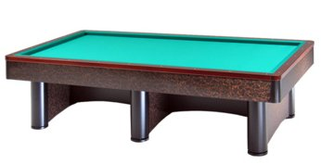

”Campionati regionali di CSB
23/24 MARZO 2019”

Orari e sedi di gara:
 |  | SERIE B
RA 01 | CSB NG Biliardi Cotignola | Sabato ore 12 | Perla Verde
RA 02 | CSB Borgo Tuliero | Sabato ore 20 | Perla Verde
RA 03 | CSB BBZO | Domenica ore 10 | Perla Verde
RA 04 | CSB Arci S.Alberto | Domenica ore 10 | Perla Verde
RA 05 | CSB Pieve Cesato | Sabato ore 12 | Perla Verde
RA 06 | CSB Europa | Sabato ore 12 | Perla Verde
 |  | SERIE C
RA01 | CSB BBZO | Sabato ore 13 | Bocc.Imola
RA02 | CSB Europa | Sabato ore 20 | Bocc.Imola
RA03 | CSB NG Biliardi Cotignola | Domenica ore 10 | Bocc.Imola
RA04 | CSB Nuova Europa | Domenica ore 10 | Bocc.Imola

Sedi di gara: CSB Perla Verde Via Ruffini,12 Riccione (RN)
CSB Bocciofila Imola Viale Saffi , 50 Imola

